VIETNAM
PHUQUOC 3D2N
ทัวร์ เรียล เรียล...ฟูก๊วก ซี ซัน สไมล์

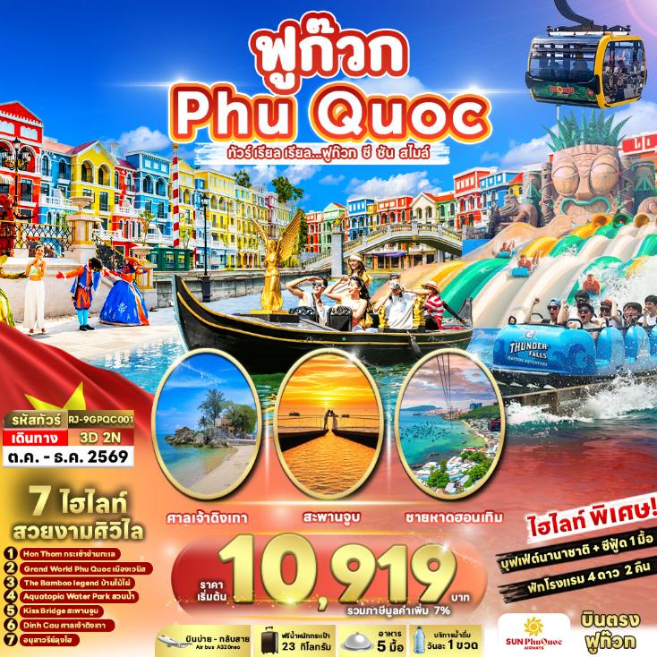

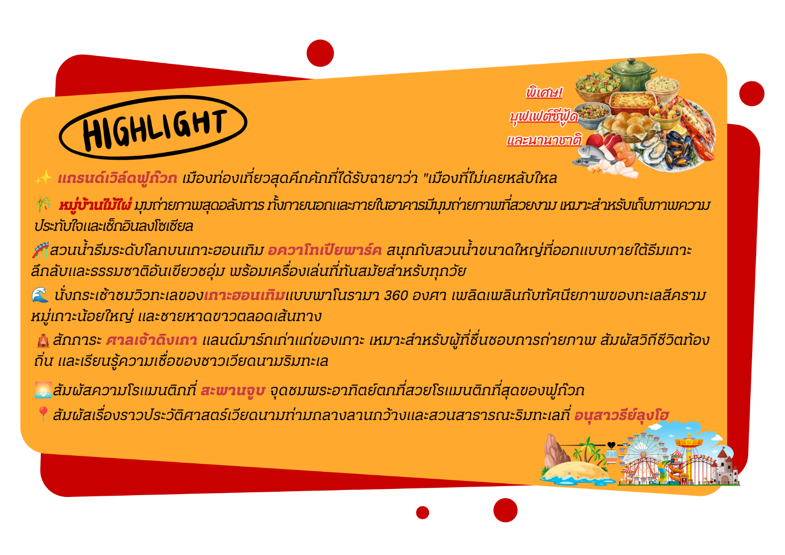

อัตราค่าบริการ
กำหนดการเดินทาง | จำนวน  ที่นั่ง | ราคา
กำหนดการเดินทาง | จำนวน  ที่นั่ง | ผู้ใหญ่ | เด็กอายุต่ำกว่า 2 ปี | พักเดี่ยว
10-12 ตุลาคม 2569 | 20 | 10,919.- | 4,900.- | 4,900.-
16-18 ตุลาคม 2569 | 20 | 11,919.- | 4,900.- | 4,900.-
30 ตุลาคม – 01 พฤศจิกายน 2569 | 20 | 11,919.- | 4,900.- | 4,900.-
13-15 พฤศจิกายน 2569 | 20 | 11,919.- | 4,900.- | 4,900.-
20-22 พฤศจิกายน 2569 | 20 | 11,919.- | 4,900.- | 4,900.-
27-29 พฤศจิกายน 2569 | 20 | 11,919.- | 4,900.- | 4,900.-
04-06 ธันวาคม 2569 | 20 | 12,919.- | 4,900.- | 4,900.-
12-14 ธันวาคม 2569 | 20 | 11,919.- | 4,900.- | 4,900.-
18-20 ธันวาคม 2569 | 20 | 11,919.- | 4,900.- | 4,900.-
24-26 ธันวาคม 2569 | 20 | 12,919.- | 4,900.- | 4,900.-

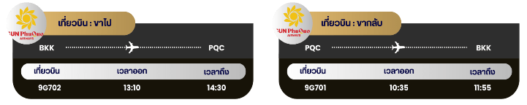

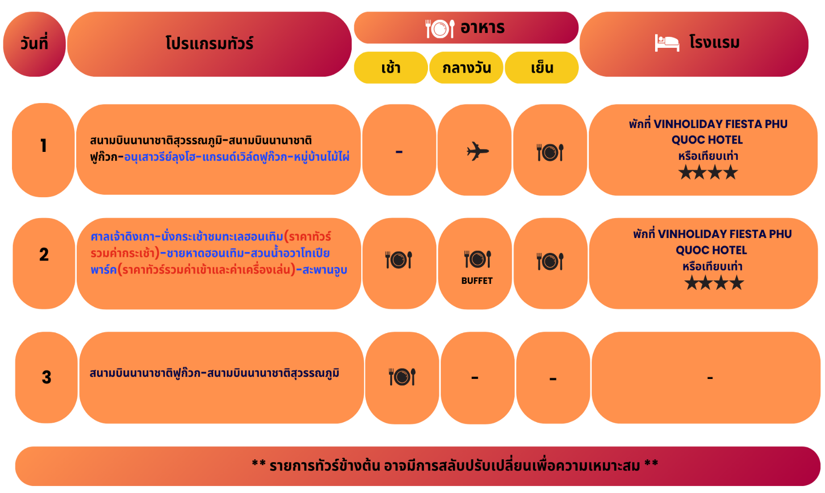




กรุงเทพฯ (สนามบินนานาชาติสุวรรณภูมิ)-สนามบินนานาชาติฟูก๊วก-
อนุเสาวรีย์ลุงโฮ-แกรนด์เวิล์ดฟูก๊วก-บ้านไม้ไผ่

10.00 น. คณะพร้อมกัน ณ อาคารผู้โดยสารขาออกระหว่างประเทศ ชั้น 4 ประตู 2 สนามบินนานาชาติสุวรรณภูมิ เจ้าหน้าที่ของบริษัทฯ คอยให้การต้อนรับ และอำนวยความสะดวกในการเช็คอินออกบัตรโดยสาร ณ เคาน์เตอร์สายการบิน SUN PHUQUOC AIRLINES (9G)
13.10 น. ออกเดินทางสู่ เมืองฟูก๊วก ประเทศเวียดนาม โดยสายการบิน SUN PHUQUOC AIRLINES (9G)
เที่ยวบินที่ 9G702 มีบริการอาหารและเครื่องดื่มบนเครื่อง
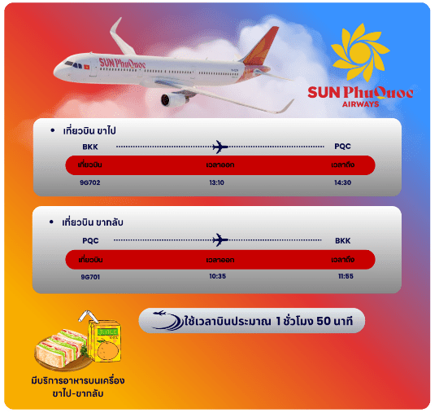

14.30 น. คณะเดินทางถึง สนามบินนานาชาติฟูก๊วก ประเทศเวียดนาม หลังผ่านพิธีตรวจคนเข้าเมืองแล้ว นำท่านเดินทางสู่ เกาะฟูก๊วก (Phu Quoc) เกาะที่ใหญ่ที่สุดของประเทศเวียดนาม ตั้งอยู่ในอ่าวไทย โดดเด่นด้วยชายหาดทรายขาว น้ำทะเลสีฟ้าใส และธรรมชาติอันอุดมสมบูรณ์ จนได้รับการขนานนามว่า "ไข่มุกแห่งอ่าวไทย" (Pearl Island) ปัจจุบันฟูก๊วกเป็นหนึ่งในจุดหมายปลายทางยอดนิยมของเวียดนาม ผสมผสานความงดงามของธรรมชาติเข้ากับแหล่งท่องเที่ยวและความบันเทิงระดับโลก ไม่ว่าจะเป็นกระเช้าข้ามทะเลที่ยาวที่สุดแห่งหนึ่งของโลก สวนน้ำ สวนสนุก เมืองริมทะเล และตลาดกลางคืนที่คึกคัก เหมาะสำหรับนักท่องเที่ยวทุกเพศทุกวัย
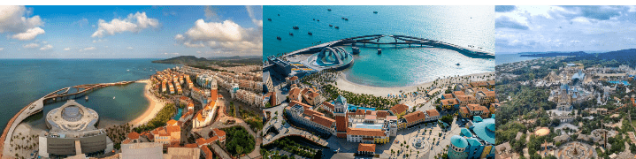

นำท่านเดินทางสู่ อนุสาวรีย์ลุงโฮ (Ho Chi Minh Monument) อนุสาวรีย์อันสง่างามที่สร้างขึ้นเพื่อรำลึกถึงประธานโฮจิมินห์ ผู้นำผู้ก่อตั้งประเทศเวียดนามยุคใหม่ ตั้งอยู่ริมชายฝั่งเมืองฟูก๊วก บริเวณลานกว้างที่รายล้อมด้วยสวนสาธารณะ เหมาะสำหรับการเดินเล่น ชมวิวทะเล และถ่ายภาพเป็นที่ระลึก
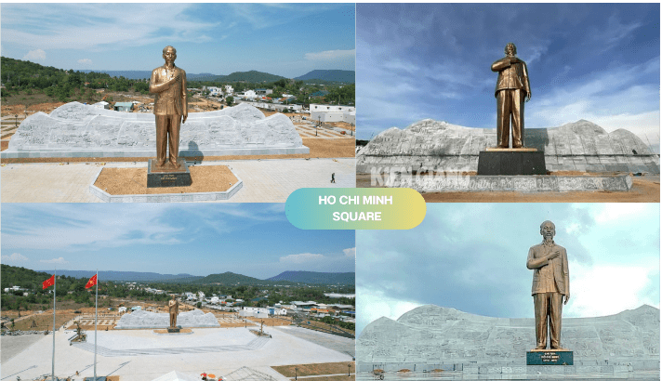

นำท่านสู่ แกรนด์เวิล์ดฟูก๊วก(GRAND WORLD PHU QUOC) (เดินทางประมาณ 1 ชั่วโมง)เมืองแห่งความบันเทิงและไลฟ์สไตล์ที่ได้รับฉายา "เมืองที่ไม่เคยหลับใหล" (The Sleepless City) เพลิดเพลินกับบรรยากาศสุดคึกคัก โดดเด่นด้วยสถาปัตยกรรมสไตล์ยุโรปริมคลองที่สวยงาม รายล้อมด้วยร้านค้า ร้านอาหาร คาเฟ่ และจุดเช็กอินมากมาย ให้ท่านได้เดินเล่น ถ่ายภาพ และสัมผัสเสน่ห์ของเมืองตลอดทั้งวันพร้อมชมการแสดงแสง สี เสียงสุดตระการตา หรือล่องเรือกอนโดลา(ราคาทัวร์ไม่รวมค่าล่องเรือ)ชมบรรยากาศริมคลองสไตล์เวนิส เพื่อเติมเต็มประสบการณ์สุดประทับใจในเมืองแห่งนี้
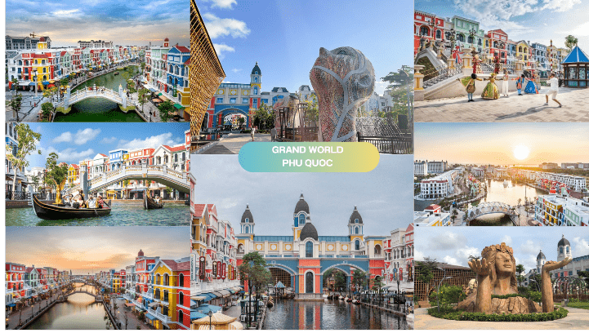

นำท่านเข้าชมบ้านไม้ไผ่ (Bamboo Legend) ณ หมู่บ้าน Venice ภายใน Grand World Phu Quoc ผลงานสถาปัตยกรรมอันโดดเด่นที่สร้างสรรค์จากไม้ไผ่ธรรมชาตินับหมื่นลำ โดยฝีมือสถาปนิกชาวเวียดนามชื่อดัง ถ่ายทอดแนวคิดการผสมผสานระหว่างภูมิปัญญาท้องถิ่น ศิลปะร่วมสมัย และความยั่งยืนได้อย่างลงตัว โครงสร้างขนาดใหญ่ถูกออกแบบอย่างประณีตโดยไม่สูญเสียเสน่ห์ของวัสดุธรรมชาติ โดดเด่นด้วยรูปทรงโค้งอันเป็นเอกลักษณ์ที่ให้ความรู้สึกโปร่ง โล่ง และกลมกลืนกับสิ่งแวดล้อม ภายในยังจัดแสดงงานศิลปะและมุมถ่ายภาพที่สวยงาม เหมาะสำหรับเก็บภาพความประทับใจ พร้อมสัมผัสเสน่ห์ของสถาปัตยกรรมไม้ไผ่ที่ได้รับการยกย่องในระดับนานาชาติ จนกลายเป็นหนึ่งในแลนด์มาร์กสำคัญและจุดเช็กอินยอดนิยมของ Grand World Phu Quoc ที่นักท่องเที่ยวไม่ควรพลาด

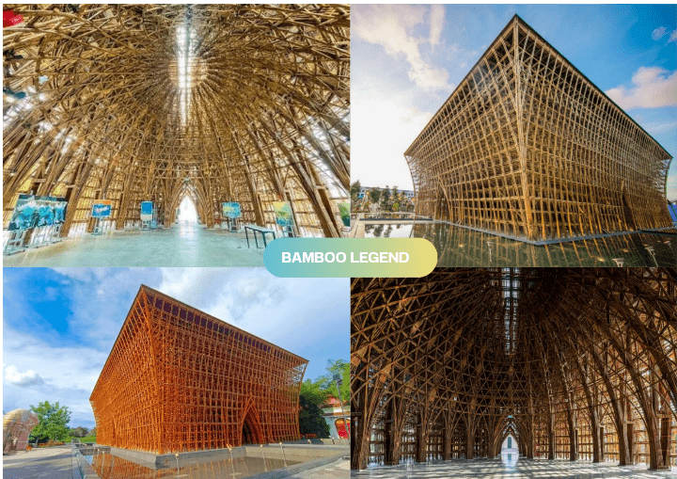


ได้เวลาอันสมควร นำท่านเดินทางเข้าสู่ที่พัก เพื่อเช็กอินและพักผ่อนตามอัธยาศัย ให้ทุกท่านได้ผ่อนคลายจากการ
เดินทางและเก็บเกี่ยวความประทับใจของวันนี้ ก่อนเตรียมความพร้อมสำหรับการเดินทางในวันถัดไป ซึ่งยังคงอัดแน่นด้วยสถานที่ท่องเที่ยว ไฮไลท์ และประสบการณ์ที่น่าประทับใจอีกมากมาย


ศาลเจ้าดิงเกา-ชายหาดฮอนเทิม-นั่งกระเช้าชมวิวทะเลฮอนเทิม-
สวนน้ำอวาโทเปีย-สะพานจูบ
-



นำท่านเดินทางสู่ ศาลเจ้าดิงเกา (Dinh Cau Shrine) ศาลเจ้าเก่าแก่คู่บ้านคู่เมืองของเกาะฟูก๊วก ตั้งอยู่บนโขดหินริมทะเลบริเวณปากอ่าว โดดเด่นด้วยสถาปัตยกรรมแบบเวียดนามดั้งเดิม เชื่อกันว่าสร้างขึ้นเพื่อสักการะสิ่งศักดิ์สิทธิ์ที่คุ้มครองชาวประมงให้เดินเรืออย่างปลอดภัยและจับปลาได้อุดมสมบูรณ์ จากบริเวณศาลเจ้าสามารถชมทัศนียภาพของท้องทะเลและชายฝั่งได้อย่างสวยงาม โดยเฉพาะในช่วงพระอาทิตย์ตกที่แต่งแต้มท้องฟ้าด้วยสีสันอันงดงาม จึงเป็นอีกหนึ่งแลนด์มาร์กสำคัญที่สะท้อนวิถีชีวิต ความศรัทธา
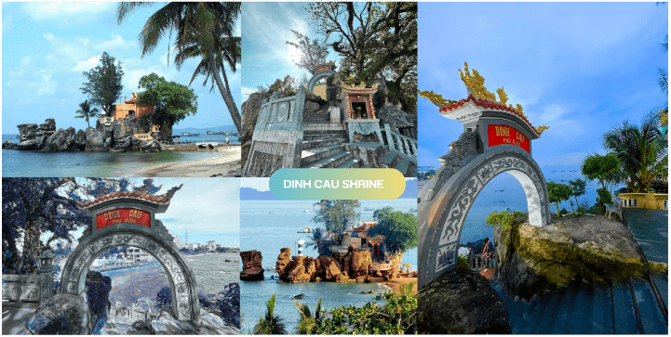

หลังจากนั้นใช้เวลาเดินทางประมาณ 30 นาที เพื่อนำท่านเดินทางสู่สถานีกระเช้าฮอนเทิมเป็นหนึ่งในกระเช้าข้ามทะเลที่มีชื่อเสียงของเวียดนาม เพื่อขึ้นกระเช้าข้ามทะเล(ราคากระเช้ารวมในราคาทัวร์)ใช้เวลาประมาณ 15 นาทีในการนั่งกระเช้า กระเช้าสามารถรองรับผู้โดยสารได้ 8 คน/ตู้ ระหว่างทางเพลิดเพลินกับวิวทะเลสีครามและหมู่เกาะน้อยใหญ่ของฟูก๊วกจากมุมสูง สัมผัสความงดงามของธรรมชาติได้แบบพาโนรามาตลอดเส้นทาง ก่อนเดินทางถึงเกาะฮอนเทิม

เมื่อเดินทางถึงเกาะฮอนเทิม(HONTHOM ISLANDนำท่านเดินชมความงดงามของเกาะ เพลิดเพลินกับวิวทะเลสีมรกตและหมู่เกาะน้อยใหญ่ที่ทอดยาวสุดสายตา พร้อมเก็บภาพความประทับใจตามจุดชมวิว ก่อนอิสระให้ทุกท่านเพลิดเพลินกับสิ่งอำนวยความสะดวก ร้านค้า คาเฟ่ และบรรยากาศอันร่มรื่นภายใน Sun World Hon Thom Nature Park ซึ่งเป็นอีกหนึ่งแลนด์มาร์กยอดนิยมของเกาะฟูก๊วก

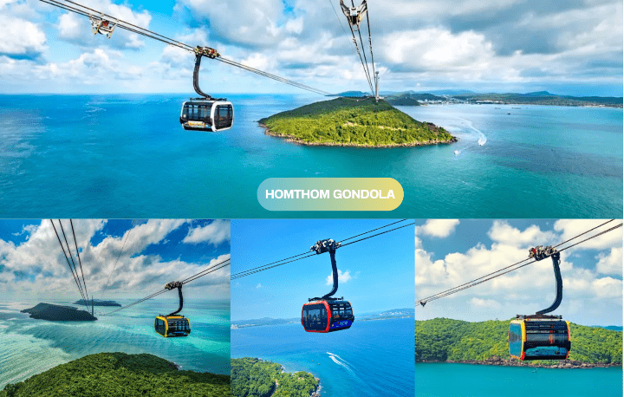

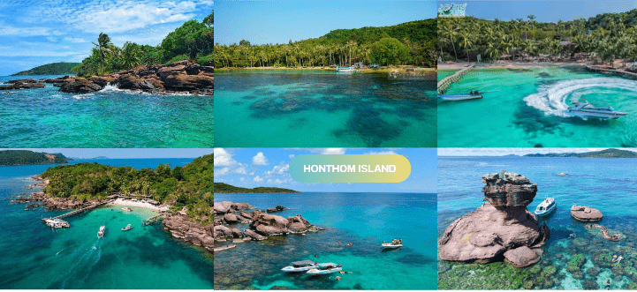



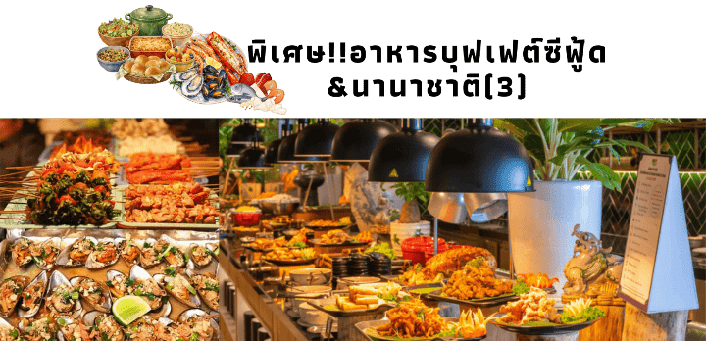

นำท่านเข้าสู่ AQUATOPIA WATER PARK (ราคาทัวร์รวมค่าเข้าสวนน้ำและค่าเครื่องเล่นไม่รวมงานแสดงโชว์ต่างๆ)สวนน้ำมาตรฐานระดับโลกบนเกาะ Hon Thom ที่ได้รับการออกแบบภายใต้ธีมเกาะลึกลับท่ามกลางธรรมชาติอันงดงาม อิสระให้ทุกท่านเพลิดเพลินกับเครื่องเล่นทางน้ำหลากหลายรูปแบบ ทั้งสไลเดอร์สุดหวาดเสียว สระคลื่นจำลอง สายน้ำวน และโซนพักผ่อนสำหรับทุกเพศทุกวัย ท่ามกลางบรรยากาศของทะเล หมายเหตุ: สำหรับลูกค้าที่ต้องการสนุกกับเครื่องเล่นภายใน AQUATOPIA WATER PARK แนะนำให้เตรียมชุดว่ายน้ำ เสื้อผ้าสำหรับเปลี่ยน และผ้าเช็ดตัวมาเอง เพื่อความสะดวกในการเล่นเครื่องเล่นและเปลี่ยนชุดหลังทำกิจกรรม ราคาทัวร์ไม่รวมค่าใช้จ่ายส่วนตัว อาทิ: ค่าล็อคเกอร์ ห่วงยาง
ค่าอาหารและเครื่องดื่มนอกเหนือโปรแกรม
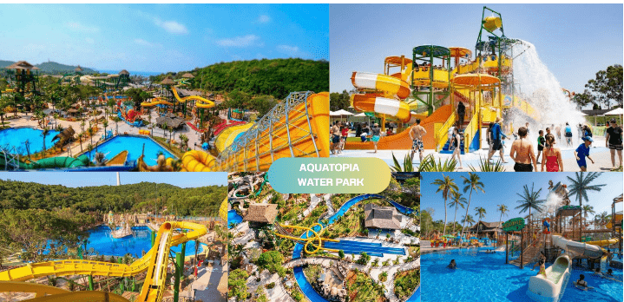

หลังจากนั้นนำท่านสู่ สะพานจูบ (Kiss Bridge) (ราคาทัวร์รวมค่าเข้าชม) แลนด์มาร์กสุดโรแมนติกแห่งเกาะฟูก๊วก โดดเด่นด้วยการออกแบบสะพานที่ทอดยาวจากสองฝั่งแต่ไม่เชื่อมติดกัน เหลือระยะห่างเพียงเล็กน้อย สื่อถึงการพบกันของผู้คนจากต่างที่มา พร้อมชมวิวทะเลอันกว้างใหญ่และพระอาทิตย์ตกที่สวยงามมุมถ่ายรูปสุดไวรัล จนได้รับการยกย่องให้เป็นหนึ่งในจุดเช็กอินห้ามพลาดของฟูก๊วก
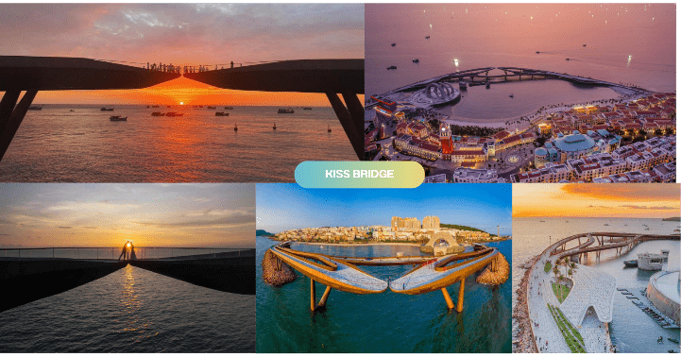




สนามบินนานาชาติฟูก๊วก-สนามบินนานาชาติสุวรรณภูมิ



08:30 น. ได้เวลาอันสมควรนำท่านเดินทางสู่ สนามบินนานาชาติฟูก๊วก ประเทศเวียดนาม

10:35 น. ออกเดินทางกลับสู่ กรุงเทพฯ ประเทศไทย โดยสายการบิน SUN PHUQUOC AIRLINES (9G)
เที่ยวบินที่ 9G701 มีบริการอาหารและเครื่องดื่มบนเครื่อง


11.55 น. คณะเดินทางถึง สนามบินนานาชาติสุวรรณภูมิ กรุงเทพฯ โดยสวัสดิภาพ และความประทับใจ...
☻☻☻☻☻☻☻☻☻☻☻☻☻☻☻☻
โปรดสอบถามเจ้าหน้าที่ก่อนทำการจองทุกครั้ง
สำหรับลูกค้าท่านที่ไม่ต้องการใช้ตั๋วเครื่องบิน (JOIN LAND)
หักออกจากราคาทัวร์ 3,000.-/ท่าน

